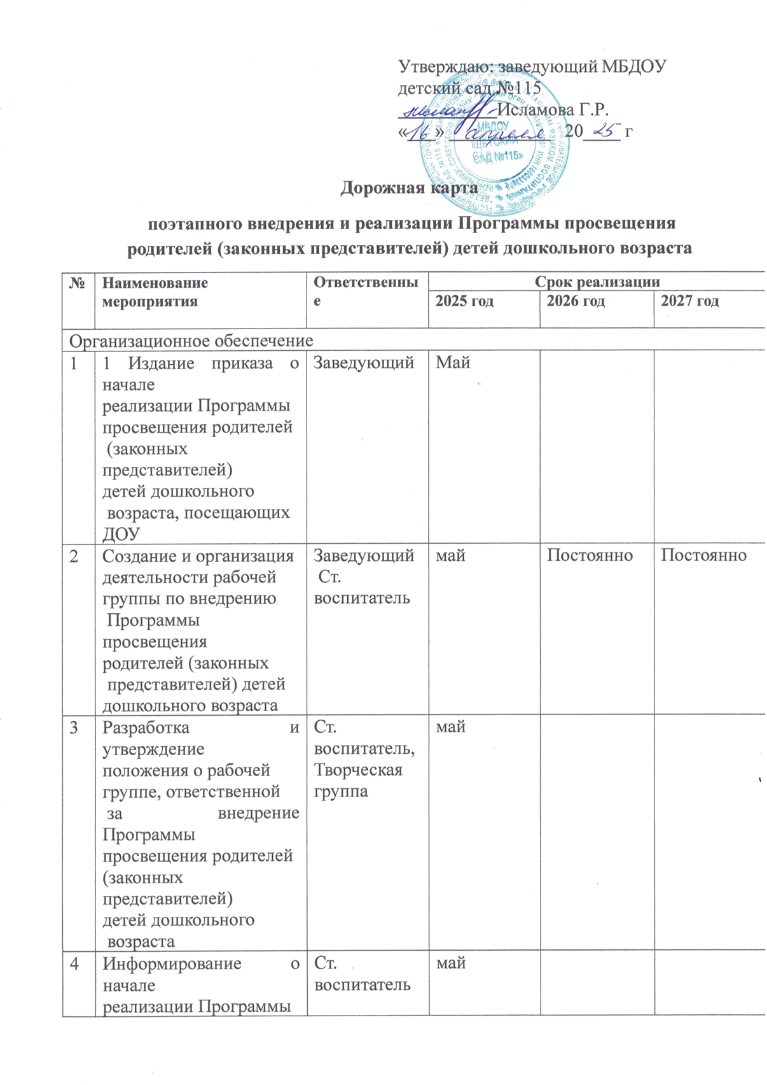
Дорожная карта
5 | Изучение администрацией,  педагогическим  коллективом материалов  по внедрению Программы  просвещения родителей  (законных представителей)  детей дошкольного  возраста | Ст. воспитатель | По мере  поступления  материалов
6 | Рассмотрение вопросов  по внедрению Программы  просвещения  на административных  совещаниях, планерках,  семинарах и др. | Заведующий  Ст.  воспитатель | 1 раз  в квартал
7 | Привлечение родителей к  актуализации вопросов  и тем просвещения  (мониторинг степени  удовлетворенности  родителей качеством  образовательных  услуг) организация  анкетирования,  опросов о работе  ДОО, наиболее  актуальных вопросах | Заведующий,  Ст. воспитатель,  воспитатели | сентябрь | По мере  необходим  ости | По мере  необходимо  сти
8 | Привлечение  родительского комитета к  участию в управлении  ДОО для реализации  Программы просвещения  родителей (законных  представителей) детей  дошкольного возраста | Ст. воспитатель,  воспитатели | постоянно | постоянно | постоянно
9 | Организация работы  постоянно действующего  внутреннего  консультационно-  методического  сопровождения | Ст. воспитатель,  Творческая группа | 2-е  полугодие
10 | Организация  эффективного сетевого  взаимодействия  с родителями через  официальный сайт  и в сообществах ДОО в  социальных сетях | Ст. воспитатель | Постоянно | Постоянно | Постоянно
11 | Организация участия  ДОО в районных,  региональных  мероприятиях:  привлечение родителей с  детьми к участию  в выставках, конкурсах | Ст. воспитатель,  воспитатели | Постоянно | Постоянно | Постоянно
12 | Организация мониторинга  результатов внедрения  Программы просвещения  родителей, контроля | Творческая группа | декабрь | май | май
Нормативно-правовое обеспечение

1 | Разработка локальных  актов, необходимых для  реализации Программы  просвещения | Заведующий,  ст. воспитатель,  творческая группа | Август | По мере  поступления  материалов | По мере  поступления  материалов
2 | Формирование банка  данных нормативно-  правовых документов  федерального,  регионального,  муниципального уровней,  регламентирующих  внедрение и реализацию  Программы просвещения  родителей | ст. воспитатель,  творческая группа | По мере  поступления  материалов | По мере  поступления  материалов | По мере  поступления  материалов
3 | Интеграция тематики  Программы просвещения  родителей в содержание  ОП ДО и АОП ДО ДОО,  построение  взаимодействия с  родителями | ст. воспитатель,  творческая группа | Август
Кадровое обеспечение
1 | Разработка плана  методической работы с  кадрами,  обеспечивающего  сопровождение внедрения  Программы просвещения  родителей | Ст. воспитатель,  творческая группа | сентябрь
2 | Разработка(корректировка)  плана-графика повышения  квалификации и  переподготовки  педагогических  руководящих работников в  связи с внедрением  Программы просвещения  родителей | Ст.  воспитатель | август
3 | Прохождение  педагогическими  работниками курсов  повышения квалификации  по теме: «Просвещение  родителей (законных  представителей) детей  младенческого,  раннего и дошкольного  возрастов в дошкольной  образовательной  организации» | Ст. воспитатель | по мере  необходимос  ти | по мере  необходимост  и | по мере  необходимости
4 | Участие педагогов  в региональных,  районных методических  мероприятиях по теме  «Организация работы  по внедрению программы  просвещения родителей»,  всероссийских вебинарах | Ст. воспитатель,  творческая группа | Постоянно | Постоянно | Постоянно
Научно-методическое обеспечение

1 | Включение вопросов  «О внедрении Программы  просвещения родителей»  в заседания  Педагогического совета  ДОО | Заведующий,  Ст. воспитатель  творческая группа | май, | август
2 | Мониторинг  образовательных  потребностей  и профессиональных  затруднений педагогов  ДОО (в свете  внедрения Программы  просвещения  родителей) | Старший  воспитатель,  творческая группа | декабрь | май
3 | Разработка  Диагностического  портфеля  «Осознанное  родительство» | Ст. воспитатель,  творческая группа | декабрь
4 | Разработка и  размещение  информационных  материалов для  родителей (законных  представителей) | Ст. воспитатель,  творческая группа | Постоянно | Постоянно | Постоянно
5 | Создание, пополнение  банка данных  инновационных  технологий, форм  и методов  взаимодействия с  родителями  в соответствии  с Программой  просвещения родителей | Ст. воспитатель,  творческая группа | Постоянно | Постоянно | Постоянно
6 | Консультирование  педагогов, родителей по  проблеме внедрения  Программы просвещения  родителей с целью  повышения уровня  их компетентности | Ст. воспитатель,  творческая группа | Постоянно | Постоянно | Постоянно
7 | Подготовка  просветительских  материалов по тематике  Программы просвещения  родителей для размещения  на сайте ДОО  и социальных сетях | творческая группа | май | май | май
8 | Проведение  педагогических часов,  тематических  консультаций, семинаров  практикумов  по актуальным проблемам  внедрения Программы  просвещения родителей | Заведующий  Ст. воспитатель  творческая группа | 1 раз в месяц | 1 раз в месяц | 1 раз в месяц
Информационное обеспечение
1 | Создание вкладки  «Просветительская  деятельность»  на официальном сайте  ДОО  для размещения  информационных  материалов по тематике  Программы просвещения  родителей | Ст. воспитатель | август
2 | Размещение  просветительских  материалов для родителей  (законных представителей)  на официальном сайте  и в официальных  сообществах в социальных  сетях | Ст. воспитатель  творческая группа | август | В течение года | В течение  года
3 | Широкое информирование  родителей о Программе  просвещения родителей  через наглядную  стендовую информацию,  сайт, социальные сети,  проведение родительских  собраний | Ст. воспитатель  Воспитатели | Постоянно | Постоянно | Постоянно
4 | Транслирование  положительного опыта  семейного воспитания и  опыта взаимодействия с  родителями на разном  уровне | Ст. воспитатель  творческая группа | Постоянно | Постоянно | Постоянно
5 | Обеспечение публичной  отчетности о ходе  и результатах внедрения  Программы просвещения  родителей | Ст. воспитатель  творческая группа |  | май | май

